Nedostatek absolventů stavebních oborů trápí 89 % stavebních firem
Praha, 15. 6. 2023 – Nedostatek absolventů trápí většinu dotázaných stavebních společností (89 %). Obliba stavebních oborů ve školách klesá, protože jde o náročné zaměstnání. Celkem 61 % firem vynakládá zvýšené úsilí, aby vystudované mladé lidi přilákaly. Podle dotázaných společností je ale největší problém při obsazování pozic kvalifikovaných stavebních dělníků. Vyplývá to z Kvartální analýzy českého stavebnictví Q2/2023 zpracované analytickou společností CEEC Research.
Z hlediska počtu je stav absolventů stavebních oborů a technických oborů poddimenzovaný. Existuje řada faktorů, které přispívají k nedostatku absolventů, jako je nízká atraktivita oboru, nedostatečná spolupráce mezi vzdělávacími institucemi a průmyslem nebo nedostatek motivace ke vstupu do stavebního oboru. Drtivá většina dotázaných stavebních společností (89 %) zaznamenává nedostatek absolventů stavebních oborů v ČR.

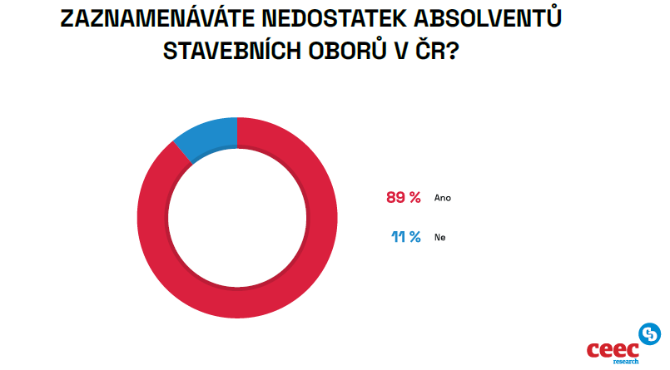

Na potřebu změny upozorňuje Strategie vzdělávací politiky do roku 2030+ ministerstva školství, která přináší jiný pohled na strukturu oborů, zejména klade důraz na širší odborně všeobecný základ se specifikací ve vyšších studijních ročnících. „Pro nás je přínosná spolupráce s řadou sociálních partnerů. Máme k dispozici strategický dokument právě Svazu podnikatelů ve stavebnictví, nad kterým již probíhá diskuse o budoucím směrování vzdělávacích oborů pro stavebnictví“, říká Mikuláš Bek, ministr školství, mládeže a tělovýchovy ČR.
Podle ředitele společnosti Metrostav Jaroslava Herana poptávka firem po technicky vzdělaných pracovnících převyšuje počet absolventů odborných škol až několikanásobně. "Český vzdělávací systém bohužel nerozvijí žáky směrem k technickým oborům, naopak upřednostňuje všeobecné vzdělání a humanitní obory," uvedl Heran.
V dnešní době není žádnou výjimkou, že člověk vystuduje obor, kterému se následně ve své praxi nijak nevěnuje. „Z vysokých škol přichází do pracovního procesu ve stavebnictví studenti z jiných oborů, které ovšem nelze uplatnit na pozicích s vyššími odbornými nároky. Důležité je především odhodlání pracovat ve stavebnictví. Firmy to následně řeší rekvalifikacemi takových lidí,“ popisuje Michal Vacek, výkonný ředitel CEEC Research.
Oblíbenost stavebních oborů dlouhodobě klesá
Stavební obory mohou být vnímány jako méně prestižní ve srovnání s jinými obory, jako jsou například informační technologie, marketing nebo finančnictví. Mladí lidé mohou preferovat obory, které jsou vnímány jako modernější a s vyšším společenským statusem. Na 83 % dotázaných stavebních společností se domnívá, že oblíbenost stavebních oborů klesá.
Většina firem je absolventům otevřena již v rámci jejich praxe a mnoho z nich spolupracuje se vzdělávacími institucemi, kde hledají vhodné kandidáty již v této rané fázi. Zatímco u některých středních škol byla letos nedostatečná kapacita jednotlivých oborů včetně stavebních, v dlouhodobém pohledu zájem mladé generace o studium technických oborů klesá na středních i vysokých školách: „Zatímco počet vysokoškolských studentů roste, tak v případě studentů technických věd, výroby a stavebnictví se snižuje o více než 40 % oproti roku 2010. To představuje velmi citelný problém pro příliv kvalifikovaných profesionálů. Domnívám se, že dosud nevyužitou příležitostí, jak zvýšit zájem mladých lidí o obor stavebnictví, je popularizace trendu digitalizace a informačního modelování staveb BIM,“ dodává Michal Vacek.
„Pro větší zájem o technické obory považujeme za důležité další prohlubování digitalizace průmyslu a stavebnictví, které by mělo zaujmout mladou generaci. Ministerstvo průmyslu a obchodu se na tomto podílí mimo jiné svými aktivitami v oblasti zavádění metody BIM do praxe. Výsledkem této činnosti je výuka metody BIM na středních a vysokých školách, kde například v Ostravě byl loni nově otevřen magisterským program se zaměřením právě na komplexní výuku metody BIM,“ upozorňuje Eduard Muřický, zástupce ředitele sekce hospodářství Ministerstva průmyslu a obchodu ČR.
Stavební obory dlouhodobě ztrácejí na oblíbenosti, faktorů zapříčiňujících tento trend je mnoho a podle respondentů mezi ty nejzásadnější patří náročnost v zaměstnání stavebních oborů (78 %) a nízká atraktivita stavebních oborů (62 %). Dalšími příčinami mohou být nízké povědomí o stavebních oborech (36 %), nízké platové ohodnocení (30 %) nebo náročnost studia (24 %).
Stavební společnosti se snaží přilákat absolventy, nabízí extra benefity
Společnostem záleží na udržování aktivní a vzájemně prospěšné spolupráce se stavebními vzdělávacími institucemi. Mohou nabídnout hostující přednášky, workshopy nebo praxe pro studenty, aby si studenti získali představu o reálném provozu firem a měli možnost navázat kontakty a zlepšit image stavebního oboru. Tři pětiny dotázaných stavebních společností (61 %) vynakládá úsilí na přilákání absolventů stavebních oborů právě do své firmy.
Jako v každém jiném oboru se i stavební firmy snaží přilákat absolventy a zatraktivnit pro ně pracovní nabídku. Většina dotázaných stavebních společností (60 %) nabízí zaměstnanecké benefity pro příchozí absolventy. Nejvíce ze stavebních společností se přiklání k poskytnutí odborných školení a kurzů, dalším finančním odměnám, nebo nabízí různé slevové benefity jako například stravenky. Některé společnosti ale také nabízejí další benefity jako je možnost home office, sick days nebo relaxační či sportovní aktivity na pracovišti a další.
V případě nedostatku kvalifikovaných pracovníků mohou firmy v oblasti stavebnictví čelit výzvám při plnění poptávky po stavebních projektech. Mnoho firem se snaží přilákat a udržet kvalifikované pracovníky pomocí různých strategií, jako je zlepšení pracovních podmínek, nabídka konkurenceschopných platů, rozvojové programy a spolupráce se stavebními vzdělávacími institucemi. S těmito problémy se setkává jedna třetina dotázaných stavebních společností (36 %), na straně druhé se většina společností (64 %) s tímto problémem nepotýká.
„Z vývoje počtu absolventů v jednotlivých letech jsme velmi smutní. Neustálý úbytek počtu studentů, kteří dokončí technické vysoké školy, přináší velké potíže pro hledání nových kolegů nejen do týmů projektantů a zhotovitelů, ale je to problém i pro výkon státní správy. Současný nápor studentů na střední školy dává naději, že demografický vývoj se za čtyři roky projeví v počtech nových studentů na technických oborech vysokých škol. Pro praxi to však znamená hmatatelné zlepšení situace až v horizontu 8 až 10 let,“ předpokládá Zbyněk Hořelica, ředitel Státního fondu dopravní infrastruktury.
Nejhůře se hledají kvalifikovaní dělníci
Ve stavebnictví jsou problematické pracovní pozice, při jejich obsazování se firmy dlouhodobě setkávají s obtížemi. Podle dotázaných společností je největší problém při obsazování pozice stavebních dělníků, která vyžaduje fyzickou sílu a specializované dovednosti. Nedostatek kvalifikovaných stavebních dělníků, jako jsou zedníci, tesaři, elektrikáři nebo instalatéři, může ovlivnit tempo a kvalitu stavebních prací. Tento problém přiznává 85 % firem. V současnosti už tyto pozice ve velké míře obsazují pouze díky importu pracovníků ze zahraničí.
Další obtížně obsazovanou pozicí je podle 62 % firem profese stavbyvedoucí, který je zodpovědný za organizaci a koordinaci stavebních prací na staveništi. Jejich role zahrnuje dohled nad pracovníky, dodržování plánu, kontrolu kvality a bezpečnosti práce, komunikaci se zákazníky a dalšími zúčastněnými stranami.
Třetí nejobtížněji obsazovanou pozicí na našem žebříčku je podle 55 % firem přípravář staveb, který je odpovědný za přípravu a plánování stavebních projektů. Jeho úkoly zahrnují analýzu technické dokumentace, rozpočtování, koordinaci dodavatelů a materiálů, přípravu pracovních postupů a plánů a zajištění dodržování předpisů a standardů.
Spolupráce mezi státem, firmami, vzdělávacími institucemi a odbornými organizacemi je důležitá pro zajištění kvalifikovaného personálu ve stavebním odvětví. Většina dotázaných stavebních společností (89 %) se domnívá, že by se stát měl více zapojovat do podpory stavebních oborů v ČR. Zároveň je podle drtivé většiny respondentů zapojení státu nedostatečné (95 %).
Aktivní podpora ze strany státu je klíčová pro rozvoj a udržitelnost stavebních oborů v České republice. Největší část oslovených stavebních společností si myslí, že by stát měl finančně podporovat školy vyučující stavební obory (60 %), přizpůsobit učební osnovy moderním trendům a vývoji ve stavebnictví (55 %) nebo podporovat firmy, které se aktivně podílejí na podpoře absolventů stavebních oborů (41 %) a další.
Kvartální analýzu českého stavebnictví Q2/2023 najdete na www.ceec.eu ke stažení.

Kontakt pro média:
Ing. Petr Ondrášek, senior konzultant CEEC Research
(+420) 602 303 990, ondrasek@ceec.eu
Společnost CEEC Research je přední analytickou a výzkumnou společností zaměřující se na vývoj vybraných sektorů ekonomiky v zemích střední a východní Evropy. Její studie jsou využívány v současné době více než 17 000 společnostmi. Společnost CEEC Research vznikla v roce 2005 jako analytická organizace specializující se na zpracování výzkumů a analýz stavebnictví, následně se analytické zaměření rozšířilo i na další vybrané sektory ekonomiky.

